Logo ou nom | Machines CNC pour percer, tourner et fraiser
 | Principales règles de sécurité et de comportement dans notre entreprise
 | 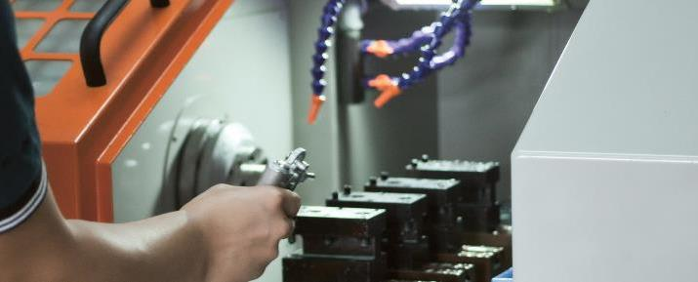
Principaux dangers | - Projection de copeaux, de fluides de coupe d’éclat d’outil ou de la pièce  - Chute de pièces ou d’outillage  - Happement par la broche ou la pièce en rotation  - Écrasement des doigts dans le dispositif de serrage ou par des mouvements d’axes  - Affections cutanées dues au contact de la peau avec le fluide de coupe  - Manipulation non autorisée des dispositifs de protection
Règles de sécurité  Lors du soufflage, par ex.  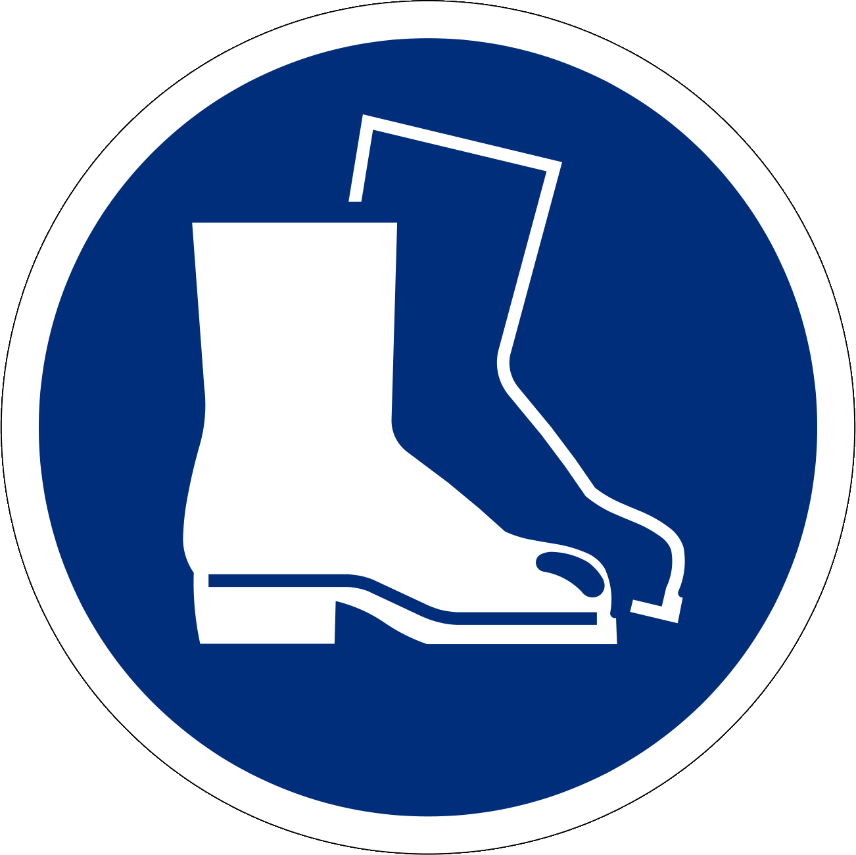  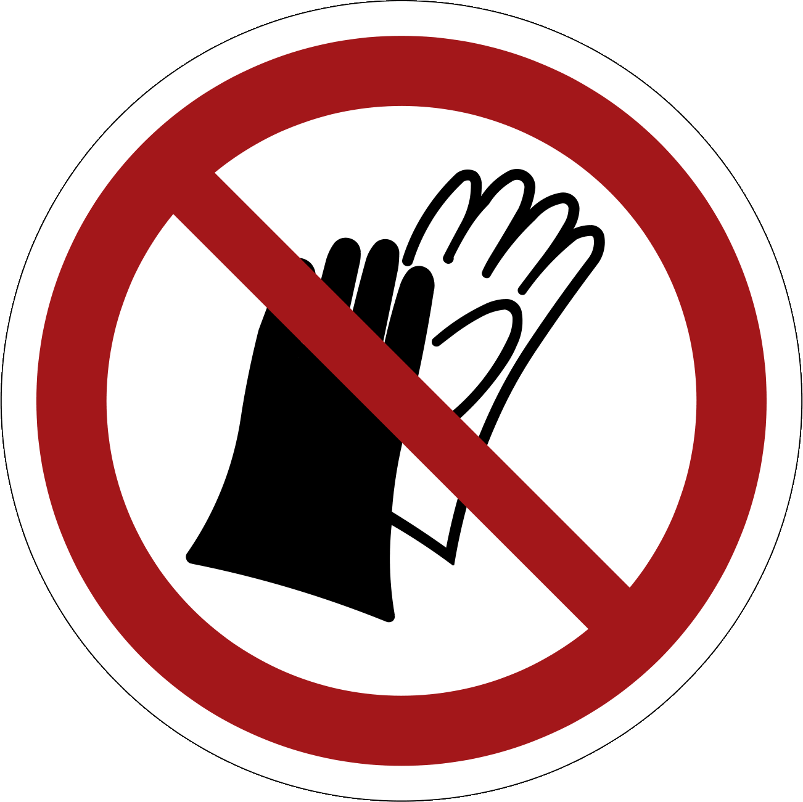  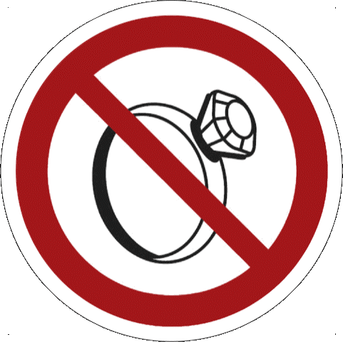 | - Utiliser des centres d’usinage sûrs et respecter les consignes indiquées dans la notice d’instructions  - Utilisation uniquement par des personnes instruites. L'utilisation est interdite aux jeunes travailleurs de moins de 18 ans (exception : formation professionnelle initiale)  - Ne jamais manipuler les dispositifs de protection  - Porter des lunettes de protection (par ex. : lors des opérations de soufflage)  - Porter des chaussures de sécurité  - Interdiction de porter des gants en mode de réglage  - Ne porter ni bagues, ni montres, ni bracelets  - Ne pas porter de vêtements amples, en particulier au niveau des manches  - Utiliser des crèmes de protection de la peau  - Ne jamais procéder à des mesures, à un nettoyage ou à des réglages lorsque la machine est en marche.
Informations | - Voir la notice d’instructions  - Liste de contrôle « Machine CNC pour percer, tourner et fraiser », www.suva.ch/67139.f  - Fiche thématique « Embarreurs pour tours CNC », www.suva.ch/33051.f
Date d’établissement | Version 1.0 / 26 août 2019

